THE ROGER – Roger Federer und On lancieren einen vom Tennis inspirierten Hightech-Sneaker

Schweizer Engineering und der Schweizer Tennis-Maestro schließen sich zusammen für einen zukünftigen Klassiker: THE ROGER.

6. Juli 2020 – ZÜRICH, SCHWEIZ – Am 6. Juli ist es nun soweit: Roger Federer und On enthüllen den THE ROGER Centre Court 0-Series. Nach der Ankündigung im letzten Jahr, dass sich die Tennislegende dem Team der Schweizer Performance-Marke anschließt, ist THE ROGER das erste Ergebnis der Zusammenarbeit.

THE ROGER – der erste Sneaker von On und Roger Federer
Ziel von Roger und On war es, den klassischen Tennis-Sneaker neu zu erfinden und ihm dank modernster Technologie ein Upgrade zu verpassen. Das Resultat ist ein radikaler Bruch mit schweren Gummisohlen, mit denen die meisten Tennis-Sneakers immer noch ausgestattet sind. „Das minimalistische Design und der leichtfüßige Komfort von On Schuhen haben mich schon vor Jahren fasziniert“, sagt Roger. „Genau diese Leichtigkeit, diesen Komfort und diese Beweglichkeit, wollte ich einem Tennis-Sneaker für den Alltag verleihen.“

Der THE ROGER Sneaker basiert auf On’s preisgekrönter CloudTec®-Sohle, die sich außergewöhnlich leicht anfühlt, sowie dem Speedboard®, On’s Geheimrezept für eine besondere Flexibilität. Die weiche Socken-Konstruktion sorgt für einen lockeren, angenehmen Tragekomfort. „Ich liebe es, mit dem Team von On zusammenzuarbeiten. Meine Kenntnisse über Schuhe im Leistungssport, sowie mein persönliches Interesse an Mode, konnten die Produktentwicklung maßgeblich mitprägen. Ich bin stolz, Teil des kreativen Prozesses von THE ROGER zu sein – dem bequemsten Tennis-inspirierten Sneaker, den du je tragen wirst“, so die Tennislegende.

Durch gemeinsame Ziele vereint: Minimaler ökologischer Fußabdruck
On und Roger teilen sich die Heimat in den Schweizer Bergen. „Wir lieben es, die Natur um uns herum zu entdecken und wollen ihre Schönheit um jeden Preis bewahren“, erklärt On-Mitbegründer David Allemann. „Deshalb war Nachhaltigkeit bei der Entwicklung dieser neuen Generation von Tennis-inspirierten Schuhen eine absolute Priorität.“ Der THE ROGER wird aus veganem Leder hergestellt und ist so designed, dass der Materialverbrauch möglichst

gering bleibt. Das Ergebnis ist ein signifikant reduzierter ökologischer Fußabdruck. So entspricht das verwendete vegane Leder für den THE ROGER nur ungefähr 30 Prozent des Umwelt-Fußabdrucks, den eine Produktion mit Tierleder hinterlassen würde.

Individualität und Performance-Design: THE ROGER Centre Court
Die 0-Series des THE ROGER Centre Court erscheint in einer individuell nummerierten Auflage, limitiert auf 1.000 Paare. Die Sneaker sind mit schwarzen Nähten sowie einem schwarzen Speedboard® versehen und enthalten eine persönliche Nachricht von Roger Federer. „Wir freuen uns außerordentlich, den THE ROGER Centre Court präsentieren zu können“, sagt David Allemann. „On’s jahrelange Erfahrung in Performance-Design gepaart mit den Ideen unseres neuen Teamkollegen hat einen großartigen Schuh hervorgebracht – und jede Menge Spaß hatten wir dabei auch.“

Einzigartiges Live-Event zur Enthüllung
Der THE ROGER Centre Court 0-Series wurde heute am 6. Juli 2020 von Roger Federer und On enthüllt – innerhalb eines einzigartigen Live-Events, welches um 10:00 Uhr auf theroger.com stattfand und für jeden zugänglich war. Das Datum ist alles andere als willkürlich, es markiert das exakt 17. Jubiläum Rogers ersten Triumphs in Wimbledon. Das virtuelle Event Roger Live bestand aus drei Sätzen und zwei Tiebreaks, in denen Roger sich mit Freunden über Gott, die Welt und natürlich auch über Tennis unterhielt. Fans hatten die Möglichkeit haben, Roger Fragen zu stellen und sogar gegen ihn zu spielen – alles weltweit über einen exklusiven YouTube Livestream übertragen.
Der Schuh an sich, der THE ROGER Centre Court 0-Series, ist ab heute durch eine Verlosung auf www.theroger.com verfügbar. Für die Teilnahme kann sich jeder vom 6. Juli bis zum 8. Juli einschreiben. Zusätzlich wird THE ROGER in limitierter Auflage auch im Handel erhältlich sein – weltweit exklusiv bei Dover Street Market.

On & Roger: Eine außergewöhnliche Partnerschaft
Roger schloss sich On 2019 als Unternehmer an und wurde so zu einem engen Partner der Firma. Mit seinem einzigartigen Erfahrungsschatz arbeitet er in der Produktentwicklung, beim Marketing und bei Erlebnissen für Fans mit. Zudem spielt Roger eine wichtige Rolle für die Weiterentwicklung des athletischen Geistes, der das Herzstück von On’s Leistungskultur bildet.

Doch wie kam es zu dieser außergewöhnlichen Partnerschaft? Anders als klassische Beziehungen zwischen einer Marke und einem Sportler begann diese nicht mit Gesprächen über Sponsoring. Als Roger Federer immer wieder in On-Schuhen zu sehen war, hat On den Kontakt zum Tennis-Maestro aufgenommen. Wie sich herausgestellt hatte, war er schon eine ganze Weile On-Fan. Da die Schweiz kein so großes Land ist, dauerte es auch nicht lange, bis sich Roger mit dem On-Führungsteam zum Abendessen traf.

Bei dieser Partnerschaft geht es jedoch um so viel mehr als nur um Schweizer Wurzeln. Als der Austausch intensiver wurde, war klar, dass Roger Federer auch abseits des Platzes ein geborener Unternehmer mit jeder Menge Führungsqualitäten ist. On und Roger schätzen dieselben Dinge und teilen eine Leidenschaft für Innovation und Design.

On’s Erfolgsstory in Österreich
Durch diese Leidenschaft ist On mit seiner schnell wachsenden Fan-Gemeinde mittlerweile weltweit und speziell auch in Österreich eine der führenden Sportmarken. Hierzulande ist On laut brancheninternen Erhebungen bereits die zweitbeliebteste Laufmarke und im allgemeinen Sportschuhsegment auf Rang 3. Die optisch markanten On-Laufschuhe werden von den Sport- und Lifestyle-begeisterten Österreichern nicht nur im Training, sondern auch im Alltag getragen. Diesem Trend entspricht On mit dem neuen THE ROGER Centre Court 0-Series, dem ersten Ergebnis der Zusammenarbeit mit Roger Federer.

------------
Über On
Mit Sitz in Zürich, Portland (US), Berlin, Yokohama (JP) und Shanghai hat On die Sportwelt im Sturm erobert. Durch rasante Mund-zu-Mund-Empfehlung entdecken Läufer das einzigartige Laufgefühl von On-Schuhen und die starke Leistung der Cloudtec®-Technologie. Dadurch zieht On die weltweit am schnellsten wachsende Fangemeinde an und ist in die Reihen der führenden Marken in den USA, Europa und Japan vorgestoßen. Seit wenigen Monaten ist Roger Federer Mitbesitzer von On und arbeitet gemeinsam mit den Gründern an der Zukunft der jungen Schweizer Sportmarke. Als echter Partner wird er in der Produktentwicklung, beim Marketing und beim Fan-Erlebnis mitarbeiten. Und selbstverständlich trägt er zum athletischen Geist der Leistungskultur von On bei.
On’s Cloudtec®-Sohle ist weltweit patentiert. Zehn Jahre nach Markteintritt ist On bei mehr als 6.000 Händlern in mehr als 55 Ländern in Europa, Nord- und Südamerika und im asiatisch-pazifischen Raum erhältlich. Und auf www.on-running.com. Mit weltweit über sieben Millionen Läufern ist On noch lange nicht an der Ziellinie angekommen.

BILDMATERIAL:
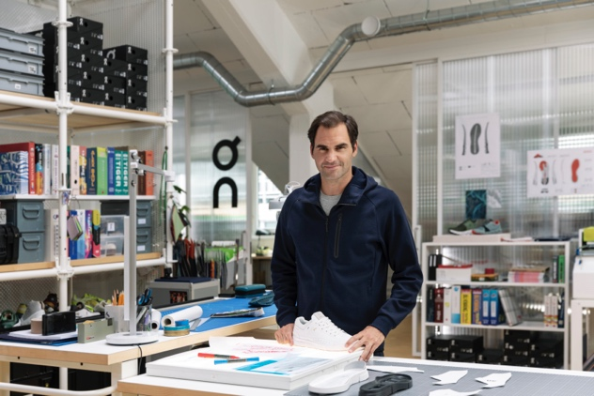 | Abb.1 THE ROGER: Enthüllung am 6.7.  Der THE ROGER Centre Court 0-Series wurde heute am 6. Juli 2020 von Roger Federer und On enthüllt. THE ROGER ist der erste Sneaker von On und Roger Federer.  Fotocredit: On AG
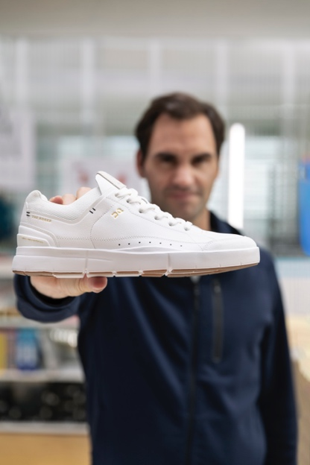 | Abb.2 THE ROGER Centre Court  Ziel von Roger und On war es, den klassischen Tennis-Sneaker neu zu erfinden und ihm dank modernster Technologie ein Upgrade zu verpassen. Das Resultat ist ein radikaler Bruch mit schweren Gummisohlen, mit denen die meisten Tennis-Sneakers immer noch ausgestattet sind.  Fotocredit: On AG
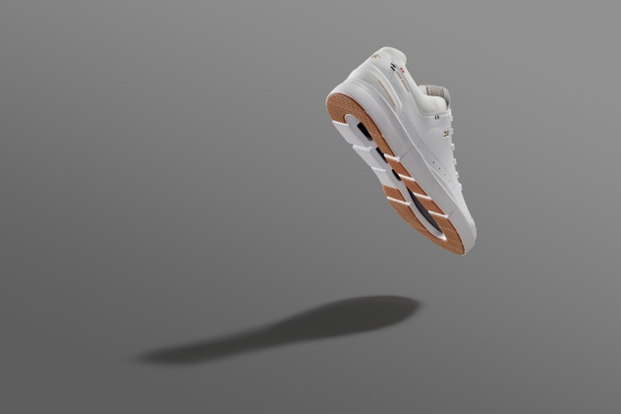 | Abb.3 Individualität und Performance-Design  Die 0-Series des THE ROGER Centre Court erscheint in einer individuell nummerierten Auflage, limitiert auf 1.000 Paare. Die Sneaker sind mit schwarzen Nähten sowie einem schwarzen Speedboard® versehen und enthalten eine persönliche Nachricht von Roger Federer.  Fotocredit: On AG
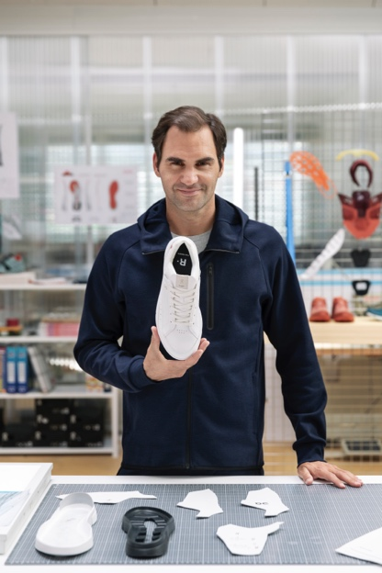 | Abb.4 Erstes Ergebnis der Zusammenarbeit  „Das minimalistische Design und der leichtfüßige Komfort von On Schuhen haben mich schon vor Jahren fasziniert. Genau diese Leichtigkeit, diesen Komfort und diese Beweglichkeit, wollte ich einem Tennis-Sneaker für den Alltag verleihen“, so On-Miteigentümer Roger Federer.  Fotocredit: On AG
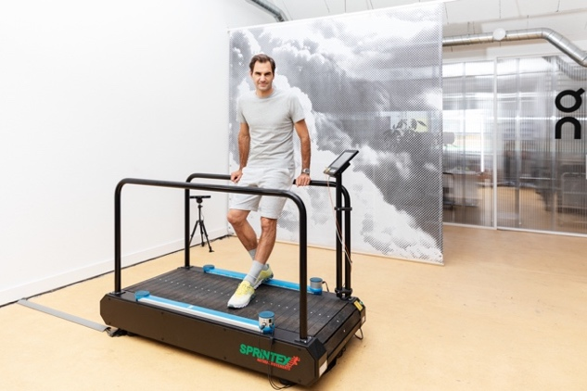 | Abb.5 On & Roger Federer  Nach der Ankündigung im letzten Jahr, dass sich die Tennislegende dem Team der Schweizer Performance-Marke anschließt, ist THE ROGER das erste Ergebnis der Zusammenarbeit.  Fotocredit: On AG

PRESSEKONTAKT:

On AG  Marieke Stasch  Communications Lead DACH  Pfingstweidstrasse 106  CH - 8005 Zürich  Tel.: +41 76 748 67 19  marieke@on-running.com | plenos – Agentur für Kommunikation  Jonas Loewe  Senior Consultant  Paracelsusstraße 4  5020 Salzburg  Tel.: +43 676/83 786 229  jonas.loewe@plenos.at

